【附典型案例】北知举办涉“欺骗性”条款商标驳回复审案件审理情况通报会
来源于 知产财经 日期 2021年03月31日
据悉，北京知识产权法院审判三庭成立以来，共受理商标驳回复审行政案件三万余件，其中涉“欺骗性”条款案件收案量逾千件，占商标驳回复审行政案件收案总数的3.1%。
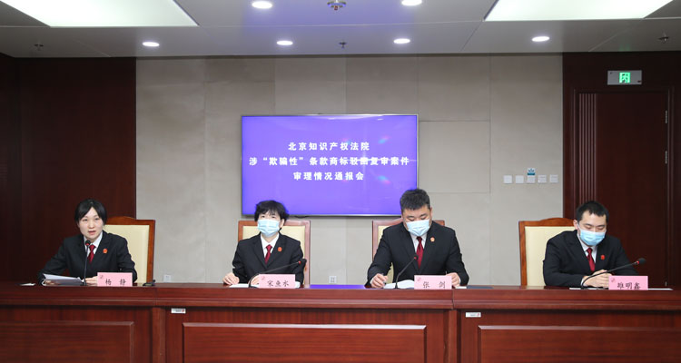
3月31日，北京知产法院举办涉“欺骗性”条款商标驳回复审案件审理情况通报会。通报会上，北京知识产权法院党组成员、副院长兼政治部主任宋鱼水介绍了北京知产法院具有欺骗性的商标案件审理情况及“欺骗性”条款制定背景及立法目的。北京知识产权法院审判三庭党支部书记、法官张剑讲解了“欺骗性”条款案件审理要点和类型化认定。同时，北京知识产权法院审判三庭法官助理雒明鑫介绍发布了五种典型案例。本次通报会帮助消费者识别具有“欺骗性”的商标，帮助企业了解商标申请过程中要避免的问题，使商标注册与使用更加高质高效。
北京知识产权法院党组成员、副院长兼政治部主任宋鱼水表示，在北京知识产权法院成立近六年的司法实践中，商标行政案件数量增长较为迅猛，目前已占据我院各类案件总和的一半以上。其中，商标驳回复审行政案件更是占有很大比重。在大量的商标驳回复审案件中，存在一类因涉及“欺骗性”条款而被驳回的商标，它们的商标名称与商品实际特点、服务提供者的经营特点存在出入，甚至通过一些明示或暗示性表述将可能不符合产品质量、产地等特点的词汇“植入”商标之中。不论这种行为主观上是否存在欺骗的目的，客观上都侵害了消费者的知情权，不利于企业自身可持续发展，也浪费了商标资源、行政审查和司法审判等公共资源，更不利于构建公平、有序的营商环境，影响了市场经济的高质量发展。据悉，北京知识产权法院审判三庭成立以来，共受理商标驳回复审行政案件三万余件，其中涉“欺骗性”条款案件收案量逾千件，占商标驳回复审行政案件收案总数的3.1%。近三年来，涉“欺骗性”条款商标驳回复审行政案件收案数量分别为200件、508件、374件。在该类案件中，北京知产法院判决驳回原告诉讼请求，维持被诉决定的比例为81.3%。
宋鱼水表示，北京知识产权法院将继续加大对重点类型化案件的审理力度，不断输出典型案例，积极开展“以案释法”，努力做到“办理一案、引导一片”，在审判工作中切实推动实施创新驱动发展战略，服务北京“四个中心”建设和“两区”建设，为做好首都“十四五”规划开局提供坚实的知识产权司法保障。
下附典型案例：
一、对商品的特点产生误认的情形
商品的特点在该条款中只列举了“质量”一项，其他特点用“等”概括。在实践中，商品的特点认定较为广泛，主要还包括成分原料、功能用途、技术规格等。
（一）易误认“成分原料”的
“”商标。原告深圳某科技有限公司申请注册在第3类洗发液、染发剂、化妆品等商品上。国家知识产权局审查后以违反“欺骗性”条款为由经复审予以驳回，原告不服向我院提起诉讼。法院经审理认为，“全天然”本身有“全部自然形成”的含义，使用在洗发液、化妆品等商品上，容易使相关公众认为其商品的原料成分全部由天然原料制造，不含任何化学成分，从而有可能产生误认，被认定带有欺骗性。因此法院判决驳回了原告的诉讼请求。类似情况的还有“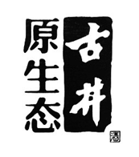”“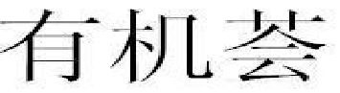”等商标。
“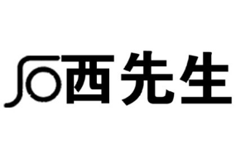”商标，原告辽宁某生物纳米科技股份有限公司申请注册在第29类米、面粉、酱油等商品上，被国家知识产权局复审驳回后起诉到我院。法院经审理认为，“硒”是一种对人体有益的微量元素，该商标将“硒”作为显著识别文字使用在面粉、酱油等商品上，容易使相关公众认为其商品成分中均含有微量元素“硒”，从而可能产生误认，带有欺骗性，因此驳回了原告的诉讼请求。类似情况的还有“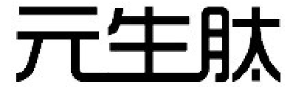”、“”等商标。
（二）易误认“功能用途”的
“”商标，原告广州某生物科技有限公司申请注册在第32类无酒精饮料、植物饮料等商品上。法院经审理认为，该商标使用在植物饮料等商品上容易使相关公众认为其商品具有“养胃”“健胃”等对人体胃功能有好处的功效，从而有可能产生误认，同样被认定带有欺骗性，驳回了原告的诉讼请求。类似情况的还有“”、“”等商标。
（三）易误认“技术规格”的
“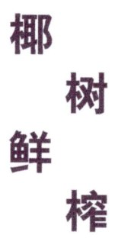”商标，原告某集团有限公司申请注册在第32类无酒精果汁饮料、啤酒（无酒精）等商品上。法院经审理认为，“鲜榨”一词有“新鲜压榨”的含义，使用在无酒精饮料等商品上容易使相关公众认为其产品均为“新鲜压榨”而成，从而可能产生误认，被认定带有欺骗性，驳回了原告的诉讼请求。类似情况的还有“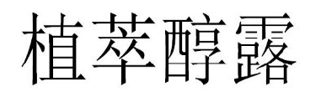”、“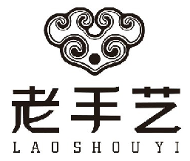”等商标。
二、对商品的产地产生误认的情形
（一）标志中含有地名或与地名相关，容易使公众对商品的产地产生误认的
“”商标。原告吉林某酿酒有限公司申请注册在第33类葡萄酒、白酒等商品上。法院经审理认为，“粤港澳”是指我国广东省和香港、澳门特别行政区所构成的区域。该吉林公司将“粤港澳”作为商标注册和使用在葡萄酒等商品上，容易使相关公众对其商品的产地产生误认，带有欺骗性，最终被驳回。类似情况的还有上海某生物科技公司注册的“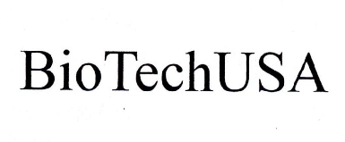”商标等商标。
（二）商标包含企业或业务名称，该名称与申请人名义存在实质性差异的
“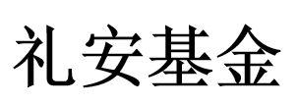”商标，原告某投资咨询有限公司申请注册在第36类金融咨询、基金投资等服务上。法院经审理认为，申请商标带有“基金”一词，但原告并不具有基金管理人的资质，该名称与原告名义存在实质性差异，不符合商业惯例和通常做法，容易使消费者误认，被认定带有欺骗性，同样被法院驳回。

